Javier Díaz Machado

PROGRAMANDO EN LA COMPUTADORA CUÁNTICA DE IBM

Se aplica la puerta Hadamard sobre todos los qbits excepto q[3]:

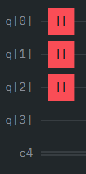

Ahora, los qbits están en superposición cuántica, entrando en ambos estados al mismo tiempo:

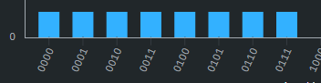

Se aplica una puerta NOT al qbit restante, para negarlo, haciendo que pase de ser 0 a 1:

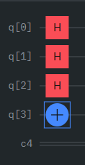

Como se puede ver, ahora, los resultados ya no empiezan con el primer dígito en 0, si no en 1:

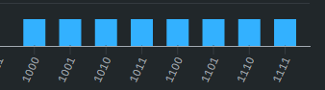

Ahora, aplicamos la puerta NOT controlada desde el qbit 0 hasta el qbit 3, haciendo que las combinaciones en las que el qbit 0 es 1, el qbit 3 siempre será 0:

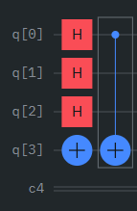

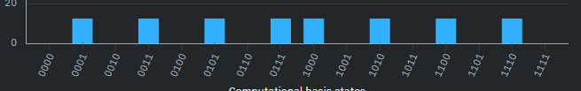

Ahora, añadimos otra puerta NOT controlada, haciendo lo mismo desde el qbit 2 al qbit 3:

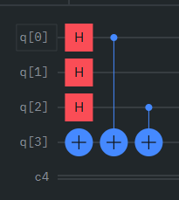

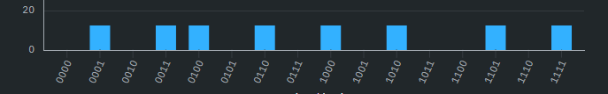

Ahora, añadimos un separador y mediremos los qbits al terminar la ejecución:

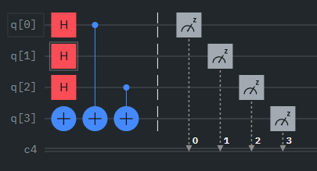

Vamos a ejecutarlo:

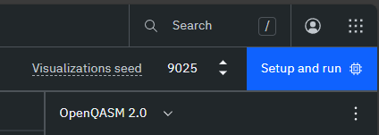

Seleccionamos una máquina:

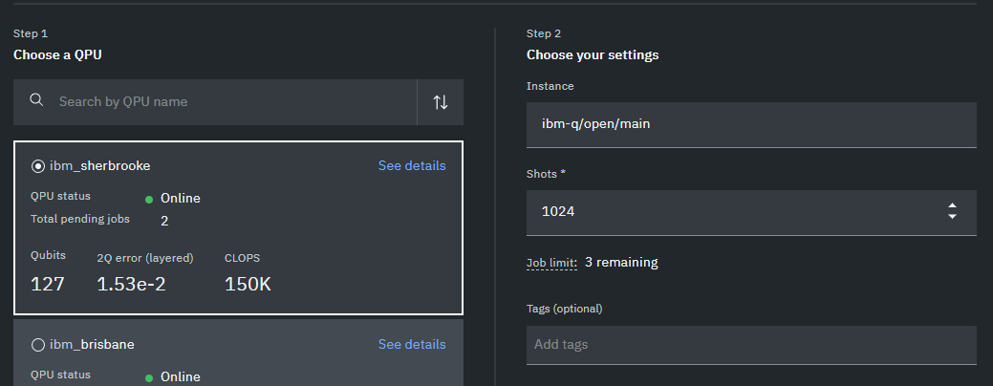

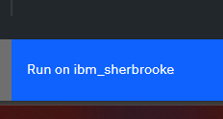

Y obtenemos los resultados:

